Handreiking Communicatiestrategie Ontwikkelen
Houd dit overzicht erbij als je een communicatiestrategie ontwikkelt. Zo krijg je inspiratie en het zal helpen om een effectieve en efficiënte communicatiestrategie te ontwikkelen.

Afzender | Boodschap | Media | Doelgroep | Doelstellingen
Denk niet alleen aan de opdrachtgever, maar ook aan Mensen & Merken die meer tot de verbeelding spreken voor de doelgroep. | Zorg voor een motiverende Boodschap, die de doelgroep in beweging krijgt. Speel dus in op Kennis & Houding. Bedenk dit m.b.v. de Middel-Doelketen. | Denk ook buiten de begaande paden. Dus ook Activiteiten kunnen erbij horen. Denk verder aan Paid, Owned, Earned Media. Denk liefst vanuit Mogelijke Touchpoints. | Maak voor de Doelgroep een Persona. Zo kom je er meestal achter dat het goed is om meerdere Persona’s te maken, dus om de Doelgroep te segmenteren. Denk ook aan secundaire doelgroepen: mensen die de uiteindelijke doelgroep beïnvloeden. | Communicatie-doelstellingen worden altijd gedefinieerd aan de hand van de mogelijke Communicatie-effecten: verandering van Kennis, Houding en/ of Gedrag.

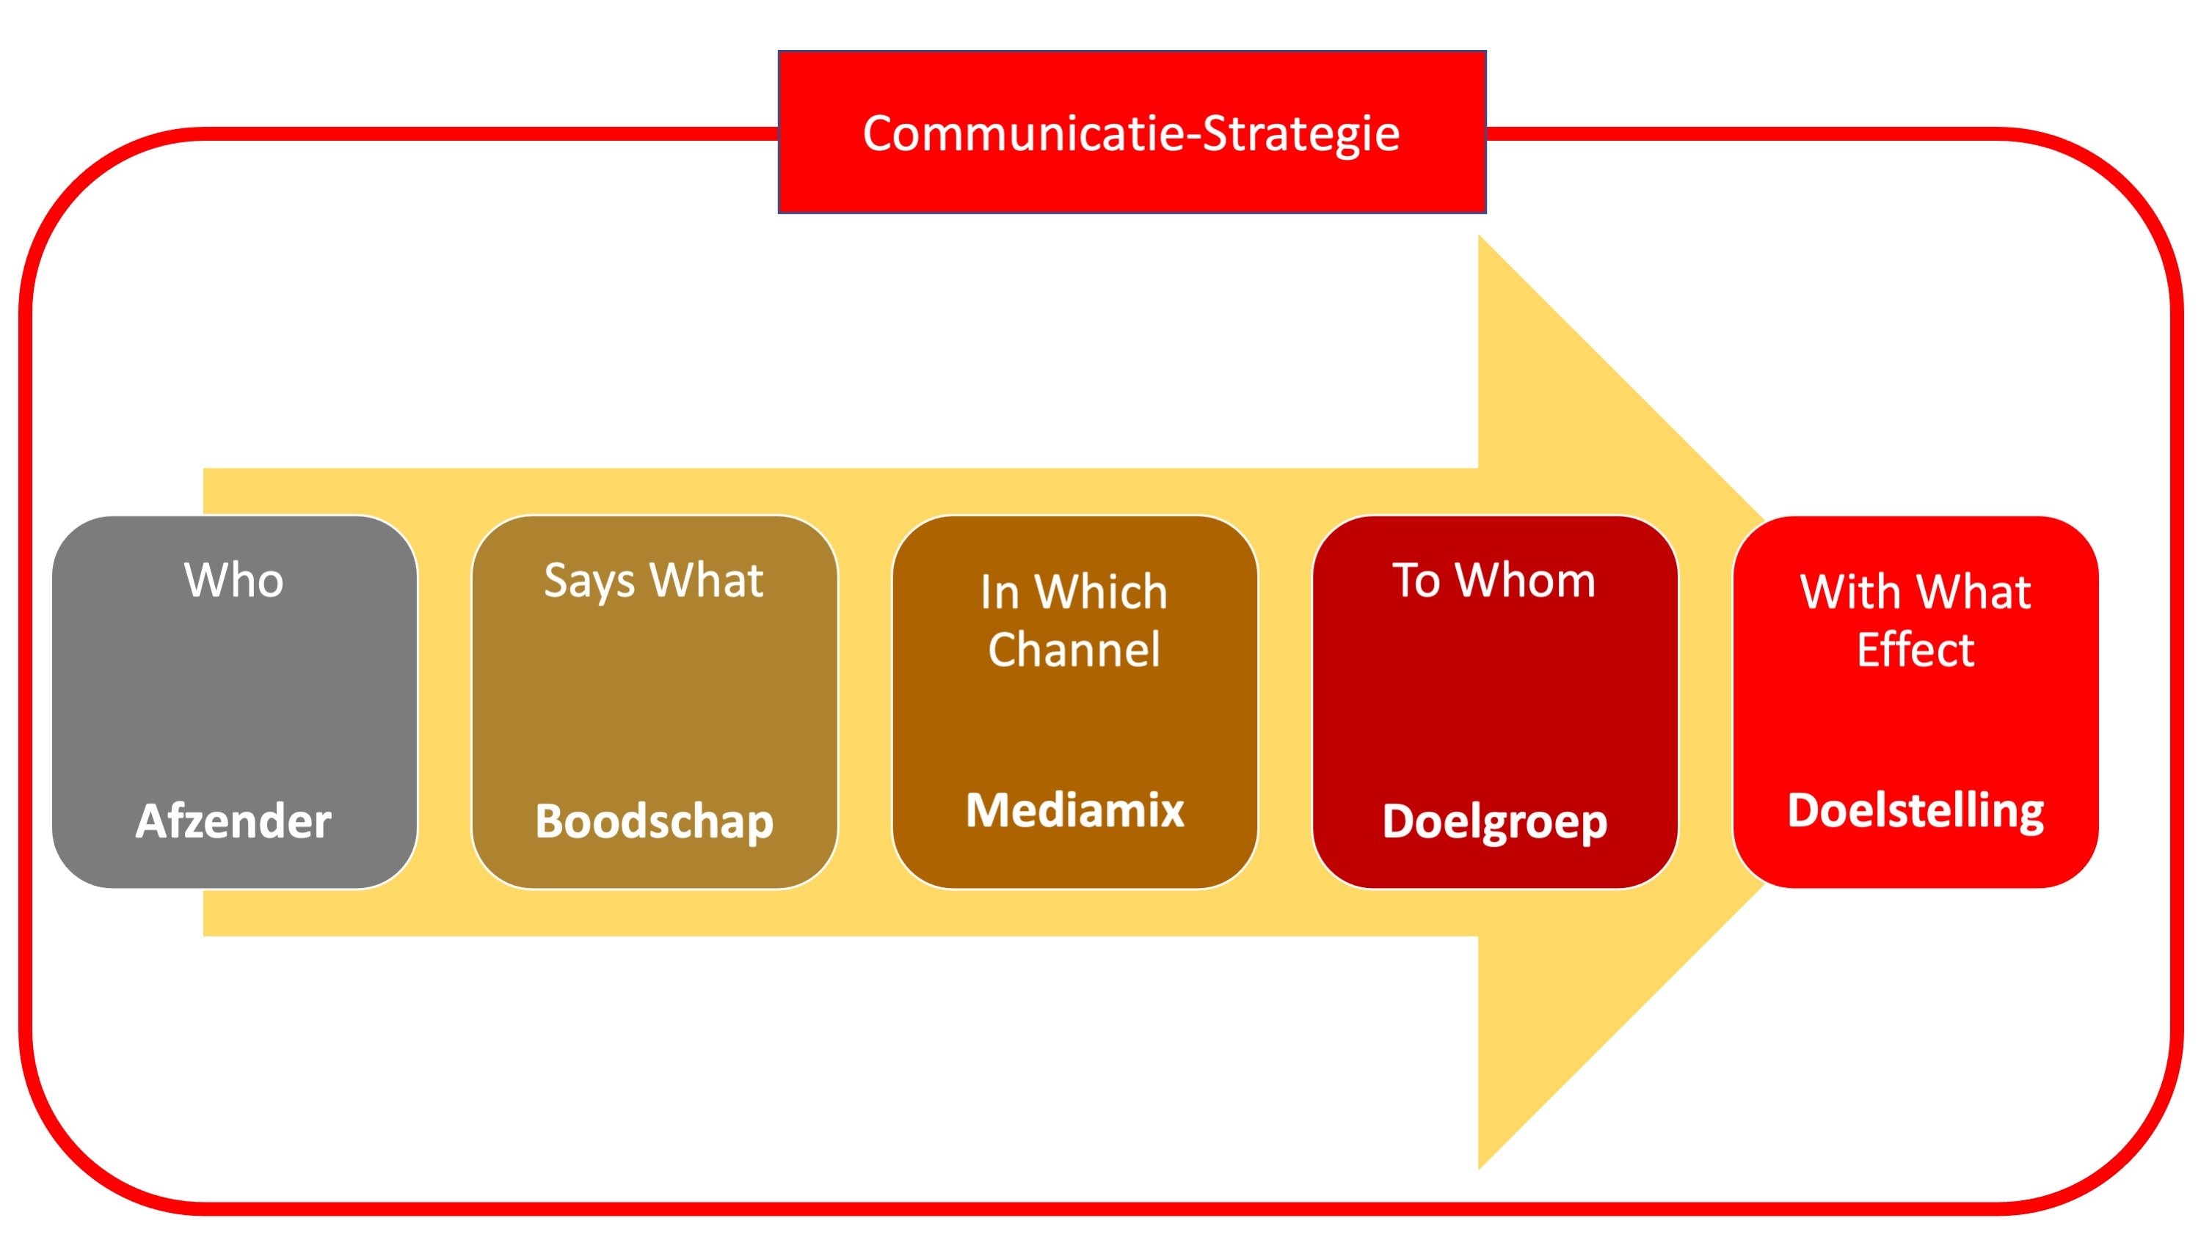
Toelichting: https://communicatiekc.com/2018/08/15/6-communicatiestrategie/

